Подключите D-Link DIR-320 к ПК согласно инструкции.

Откройте любой браузер (Internet Explorer, Opera, Google Chrome и т.д.), в адресной строке введите: 192.168.0.1.

В появившемся окне введите имя пользователя (Username) – admin, пароль (Password) – admin.

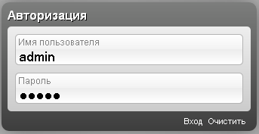

Откроется интерфейс роутера. Справа внизу страницы нажмите на «Расширенные настройки».

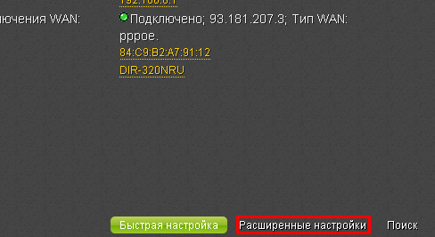

Удостоверьтесь, что wi-fi включен.

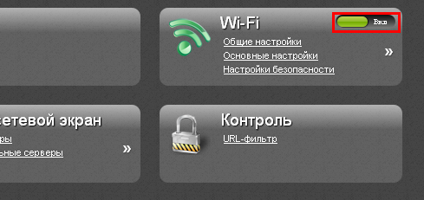

Затем нажмите «Основные настройки».

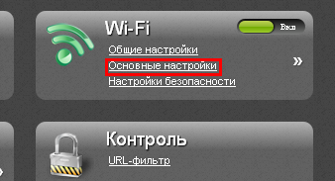

В открывшемся окне в графе «SSID» введите имя сети латинскими буквами (так будет называться Ваша беспроводная сеть), «максимальное количество клиентов» поставьте, например 15.

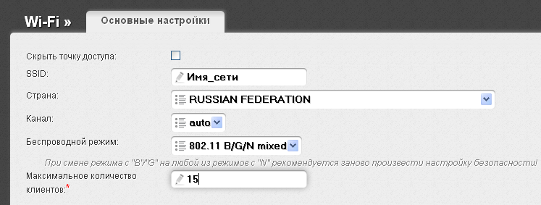

В правом нижнем углу страницы нажать «Изменить».

Вернитесь в браузере на страницу назад и нажмите «Настройки безопасности».

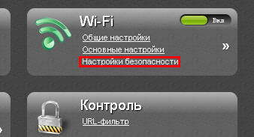

В появившемся окне в графе «Сетевая аутентификация» выберите WPA2-PSK, ключ шифрования PSK – восьмизначный, можно использовать большие и маленькие латинские буквы и числа. Его необходимо вводить при подключении к роутеру.

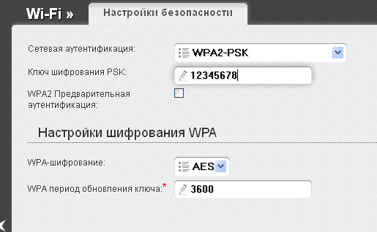

В правом нижнем углу нажмите «Изменить»:

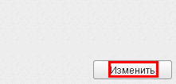

Затем вернитесь в браузере на страницу назад, в правом верхнем углу нажмите «Сохр. и Перезагрузить».

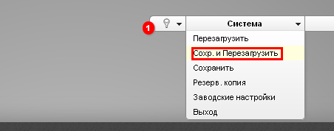

Дождитесь перезагрузки роутера. Wi-fi настроен.